**“Smart Residence”**

|  |  |
| --- | --- |
| Cadeira: | IES - Introdução à Engenharia de Software |
| Data: | Aveiro, 12-11-2022 |
| Alunos: | 104247: Pedro Coelho  102409: David Cobileac  103645: Manuel Diaz |
| Resumo do projeto: | Uma aplicação que permite aos utilizadores controlarem os dispositivos “inteligentes” da sua casa. |

1. **Introdução**

Este projeto tem como objetivo de desenvolver o conceito de uma solução de software que trate da recolha de dados distribuídos e da sua análise num ambiente web. O nosso grupo decidiu seguir com o tema de Smart Home, que consiste numa aplicação que permite adicionar e manipular dispositivos da sua casa.

1. **Conceito do produto**

**Visão geral**

A aplicação “Smart Residence” irá permitir aos seus utilizadores controlarem os seus dispositivos smart (luzes inteligentes, sensores de movimento, etc.) presentes em suas casas. Desta forma os utilizadores podem controlar de forma mais fácil todos os seus dispositivos. A nossa aplicação será mais focada na inserção de dispositivos à casa virtual do utilizador, e ainda na manipulação destes como por exemplo ligar ou desligar uma luz numa certa divisão da casa, definir uma hora para o ar condicionado ligar ou ainda avisar que algo ou alguém passou por um sensor de movimento na casa.

**Personas e motivações**

Persona 1:

**Frank** tem 42 anos, casado e tem um filho. Trabalha numa

carpintaria em Aveiro, mas vive Águeda. Ele é um dos

grandes nomes na área da carpintaria tendo vendido

trabalhos para todo o país. Os seus dias de trabalho são

muito cansativos, mas não tem problema uma vez que ele

adora o seu trabalho.

Motivação: O Frank gosta de chegar e de sentir a sua sala

Acolhedora com o ar condicionado ligado. Além disso,

quando está em casa, sente-se um pouco preguiçoso e

prefere ter uma maneira de controlar a sua casa sem ter de

se levantar para isso.

Persona 2:

**Mary** tem 40 anos, casada e tem um filho. É doutorada em

Biologia na Universidade do Minho e, neste momento, é

investigadora na Universidade de Aveiro. Nos últimos meses

tem feito progressos numa nova técnica de limpeza dos oceanos,

sendo por isso nomeada para um dos prémios mais prestigiados

da sua área.

Motivação: Logo de manhã para ter energia para o seu trabalho,

a Mary gosta de ter sempre o seu café pronto. Além disso, Mary tem um aspirador inteligente, do qual gostaria de tirar proveito. Por fim, quando vai as compras, gostaria de poder ver o interior do seu frigorifico para não se esquecer de comprar nada.

**Cenários principais**

**Mary precisa de energia para o trabalho –** Todas as manhãs, depois de acordar e de se preparar para o trabalho, Mary precisa do seu café matinal para ter energia para o dia todo. Assim, com a aplicação Smart Residence, esta pode programar a sua máquina de café para que esta lhe prepare o café para uma hora específica, poupando assim algum do seu tempo.

**Frank prepara a sua casa para a chegada de convidados –** No trabalho, Frank combinou com colegas de trabalho para eles irem jantar a casa dele. De forma a tornar a sua casa mais acolhedora, Frank acedeu a app Smart Residence, ligou o ar condicionado e aumentou a temperatura de sua casa. Assim, quando chegou com os convidados, a casa estava à temperatura ideal para o seu jantar.

1. **Caderno da arquitetura**

**Principais requisitos e constrangimentos**

O nosso sistema é uma aplicação Web que contêm alguns constrangimentos e requisitos sendo eles estes:

* Todos os utilizadores têm de ser capazes de fazer, tanto login como registo da sua conta/casa. Isto é muito importante uma vez que, como é uma aplicação que controla diversos dispositivos de uma casa, não poderá haver conflitos de login com utilizadores diferentes.
* A nossa aplicação tem de estar sempre preparada para ser acedida pois os utilizadores podem usá-la a qualquer momento. Além disso, deve ter updates com informações em tempo real.
* A aplicação tem de estar preparada para receber, a qualquer momento, pedidos por parte dos utilizadores, como por exemplo, saber a temperatura da sua sala de estar no preciso momento.
* Algumas informações (como informações dos sensores de movimento) devem ser guardadas para uma futura consulta se necessário.
* A aplicação tem de permitir que os utilizadores personalizem a sua casa, com todo o tipo de equipamentos possíveis e, além disso, tem de permitir que estes equipamentos sejam manipulados como o utilizador bem entender.
* WebSockets são necessárias para existir uma troca de dados com o broker em tempo real.

**Arquitetura utilizada**

O sistema irá ter um base de dados persistente em MySql, os dados serão gerados através de um ficheiro python e será conectado com o backend através de um message queue em Kafka. O Backend será desenvolvido com Spring Boot e Java. Já no Frontend, este será desenvolvido em react.js e html e conectado ao Backend através de uma API.

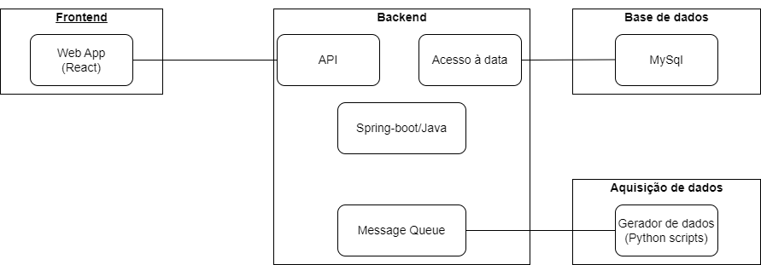

**Interações entre módulos**

Quando um utilizador realiza a operação de login, o Frontend vai interagir com o Backend e este, em consequência, irá interagir com a base de dados de forma a validar o login do utilizador. Caso seja válido, será retornado ao utilizador a sua casa virtual na aplicação de forma a que este realize as operações que queira.

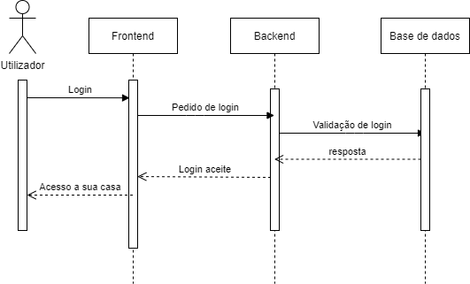

1. **Perspetiva da informação**

Este diagrama representa uma primeira base de dados que será desenvolvida da nossa aplicação.

